**Стенгазета «8 марта» (старшая группа)**

Ты милее всех на свете!

Обаятельна, умна!

Пусть же солнце в жизни светит,

А в душе – царит весна!

С приходом весны, мы празднуем самый замечательный, весенний праздник - 8 марта! Это самый **любимый праздник**, который сочетает в себе и душевность, и теплоту ,и заботу,и внимание и конечно радость! Ведь в гости придут самые дорогие, самые родные - **мамочки**, бабушки. сёстры.

Как же **поздравить наших любимых мамочек от лица детей**, сделав это душевно и радостно?

Мы с ребятами решили порадовать мам не только подарками.  
 В преддверии международного женского дня не обошлись без **поздравительной стенгазеты** в честь замечательного праздник

 Попросили: детей принести фотографии с мамами, и вот что у нас получилось.

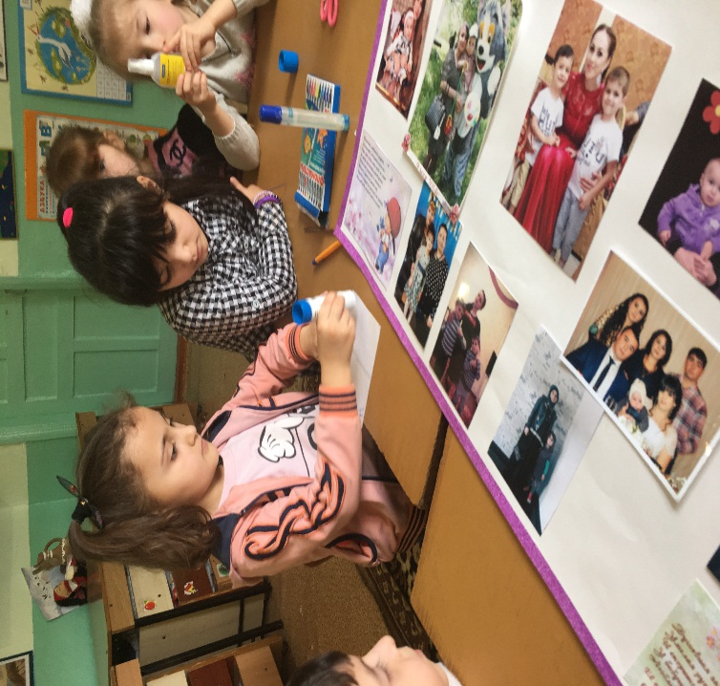

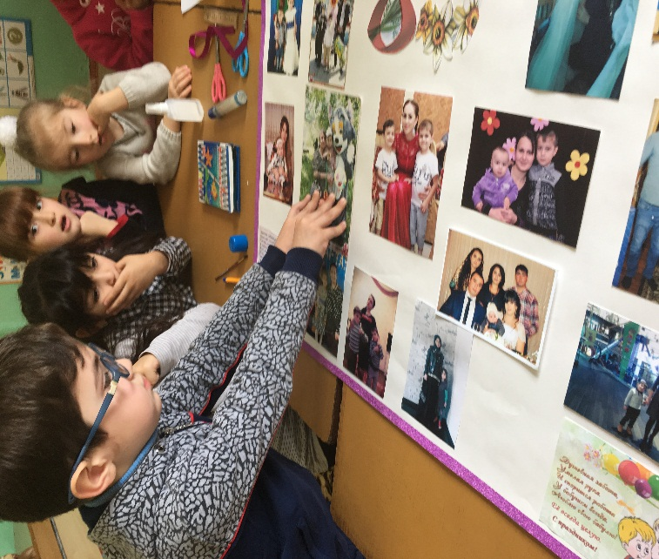

Напечатала поздравления С Международным Женским Днем 8 **марта**!

Наклеили фотографии, и поздравления.

В центре плаката нашего восьмерку, хотя работа была трудоемкой, ребятам очень понравилось

 Все фотографии и элементы **стенгазеты** на ватмане дети размещали и приклеивали сами, а под фотографией поместили пожелания и

**поздравления в стихах**

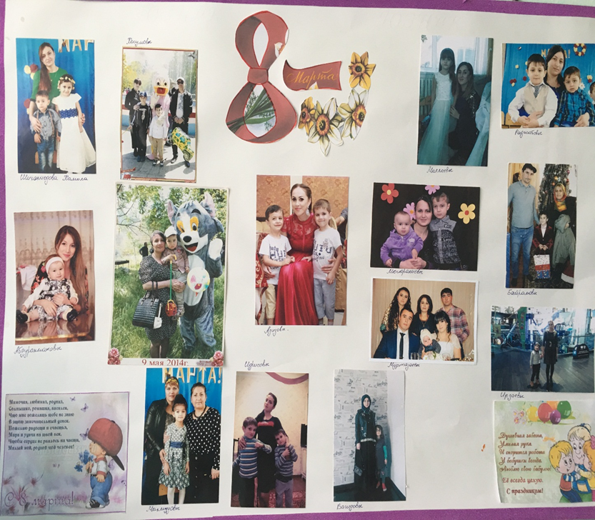

Вот такая работа у нас получилось вместе с детьми!

С праздником ВАС!

Дорогие женщины,

Оставайтесь всегда милыми красивыми, и женственными

Пусть в доме всегда будет полной чашей

А дети- всегда здоровыми были

Любите женщины,

И будьте всегда прекрасны!

Счастье добра, и удачи Вам!